11月7日発信リリース「出会って5秒でバトル」新商品

『からかい上手の高木さん』『からかい上手の（元）高木さん』の原作イラストを使用したマンガワンSHOP限定オリジナルグッズ９種がマンガワンSHOPで受注開始！！

株式会社小学館集英社プロダクションは、マンガワン公式通販サイト「マンガワンSHOP」にて、2018年11月7日より、『からかい上手の高木さん』『からかい上手の（元）高木さん』の原作イラストを使用したオリジナルグッズ9種の受注を開始致します。

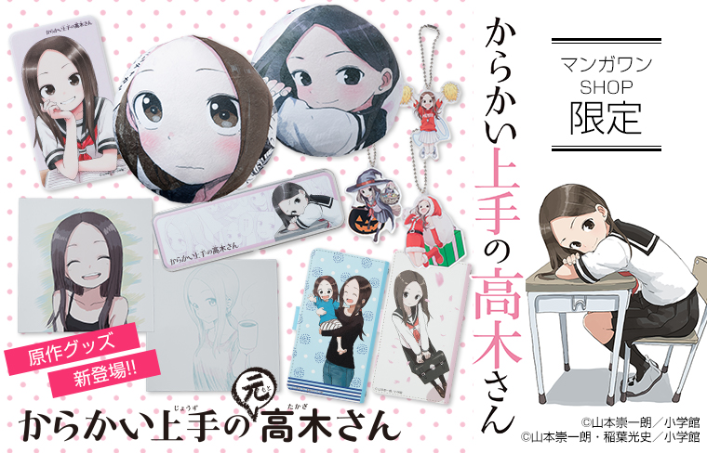

すべて原作イラストを使用したグッズを受注開始。原作ならではの優しいタッチの商品を是非マンガワンSHOPにてご確認ください。

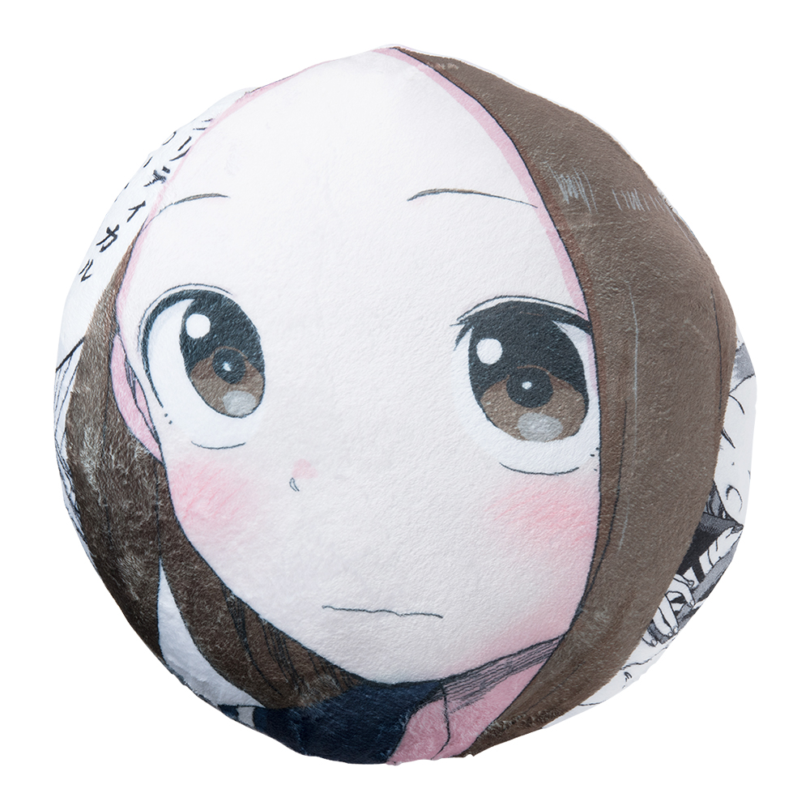

▲からかい上手の高木さん もふもふまんまるクッション。ふわふわの材質で、直径約40ｃｍの大きめのデザインです。是非高木さんを抱っこしてあげてください。

【仕様】
商品名：からかい上手の高木さん もふもふまんまるクッション
価格：\4,320(税込)
本体サイズ：直径約40ｃｍ
©山本崇一朗／小学館
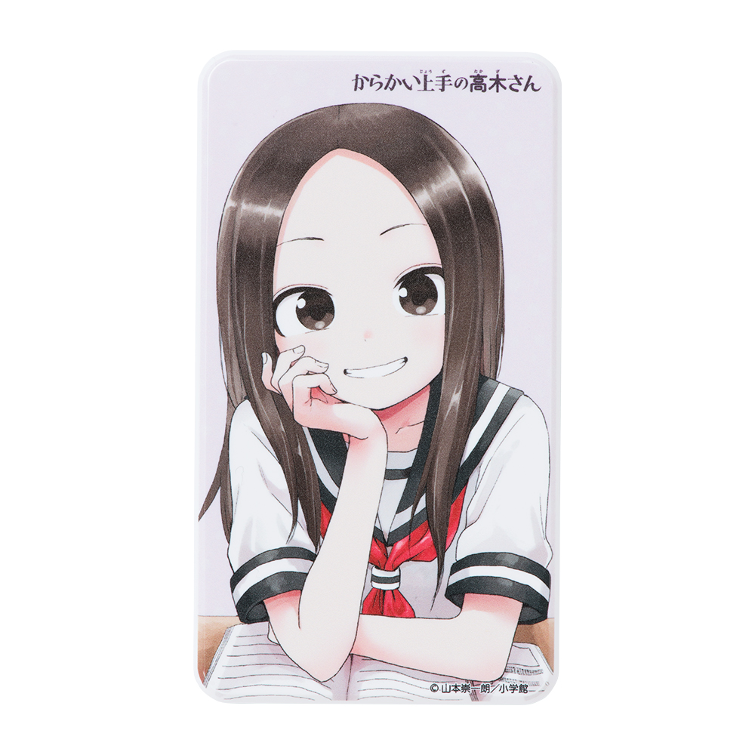

▲からかい上手の高木さん モバイルバッテリー。頬杖をつく高木さんがとてもかわいいモバイルバッテリーです。4000mAh(スマホ約2回分)と安心容量なので、外出先で充電が心配という悩みも解消できます。

【仕様】
商品名：からかい上手の高木さん モバイルバッテリー
価格：\4,320(税込)
■対応機種■
iPhone・各種スマートフォン・ポータブルゲーム機・タブレット等
※microUSB対応機種
■容量■
4000mAh(スマートフォン約2回分)
■商品サイズ■
H99×W56×D13（mm）
©山本崇一朗／小学館
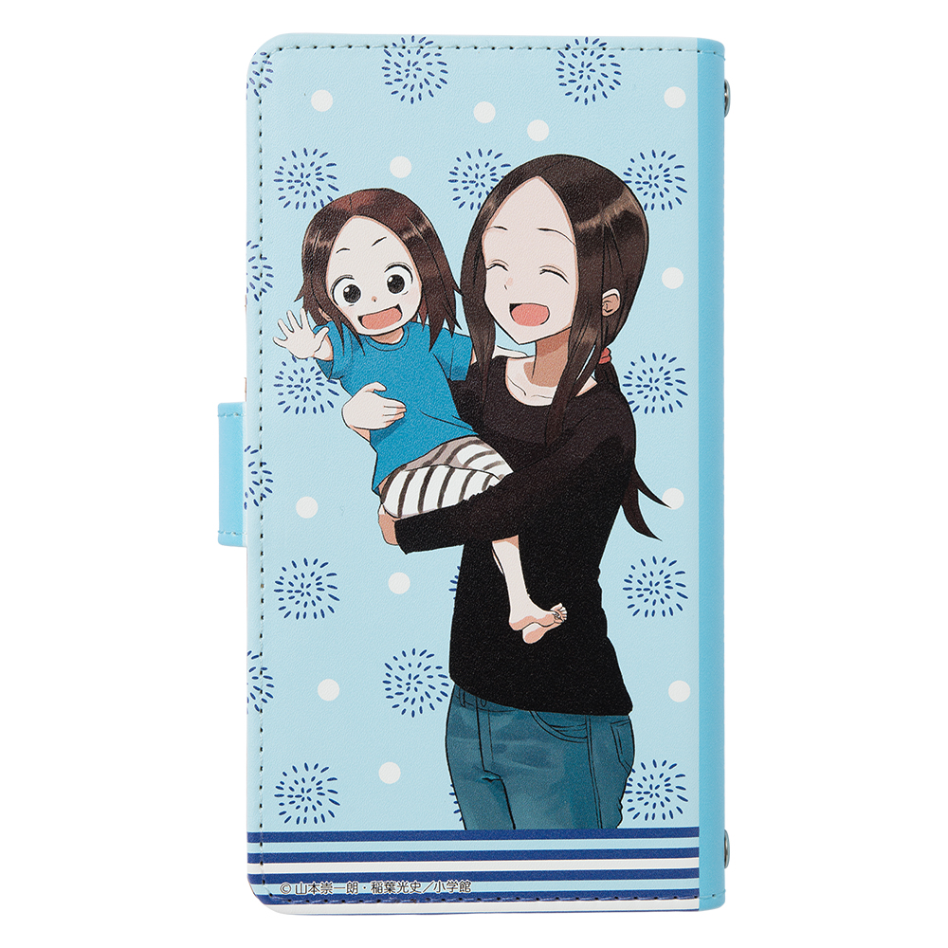

▲からかい上手の（元）高木さん 手帳型スマホケース。大人になった（元）高木さんが、サイズ問わず使いやすい手帳型のスマートフォンケースになりました。

【仕様】
商品名：からかい上手の高木さん もふもふまんまるクッション
価格：M: \3,240/L: \3,500 (税込)
本体サイズ：M：W177×h151mm(ベルト除く展開時）
L：W187×h159mm(ベルト除く展開時)
©山本崇一朗・稲葉光史／小学館

【マンガワンSHOPとは】
小学館が運営するマンガアプリ「マンガワン」公式のキャラクターグッズSHOPです。
2018年6月にリニューアルOPENし、株式会社小学館集英社プロダクションが運営を行っております。
▼受注サイト「マンガワンSHOP」
https://www.pal-shop.jp/mangaone/
▼マンガワンSHOP「からかい上手の高木さん」商品ページ
https://www.pal-shop.jp/category/MA_001_001_002/

【本リリースに関するお問い合わせ先】
株式会社小学館集英社プロダクション
販売企画事業部通販グループ 担当：山本宛
TEL：03-3515-6791（平日10:00～17:30）
MAIL：yamamoto-ryosuke@shopro.co.jp

